0824正装拍摄脚本-1
产品图片 | 视频要求 | 演员要求 | 场景与画面 | 比例要求
———— | ———— | ———— | ———— | 9:16竖屏

台词 | 第一，我不是普通洗衣液， 我是可以代替香水，浓缩型香氛洗衣液  第二，我不仅可以当香水用，连除菌液和护衣剂的钱，都可以省了。  第三，我不像普通洗衣液，香味廉价不好闻，还不能给衣服持久留香。 我能做到留香168小时。  第四，我还特别添加了天然酵素精华，除菌除螨力直接拉满，皮肤敏感就用我。  第五，我清洁力也很霸道，各种油渍汗渍，一洗洁净。  我这么优秀的香氛洗衣液，你确定不来一瓶试试？

镜号 | 优先 | 类别 | 画面内容 | 台词/字幕 | 参考画面
1 | a | 拍摄素材 | 放置单瓶 | 第一， | 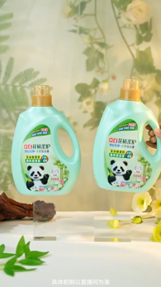
2 | b | 拍摄素材 | 拉开面纱展示单瓶 | 我不是普通洗衣液， | 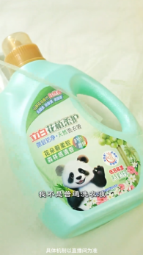
3 | c | 拍摄素材 | 到液体 | 我是可以代替香水， | 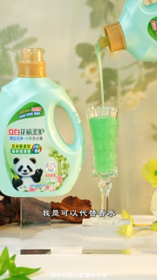
4 | e | 拍摄素材 | 泼水 | 浓缩型香氛洗衣液 | 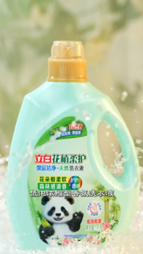
5 | a | 拍摄素材 | 放置多瓶 | 第二， | 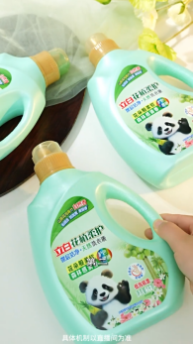
6 | c | 拍摄素材 | 倒液体到侧瓶身 | 我不仅可以当香水用， | 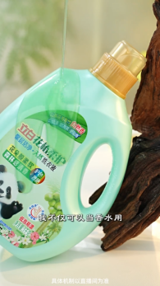
7 | d | 拍摄素材 | 倒衣服 | 连除菌液和护衣剂的钱，都可以省了。 | 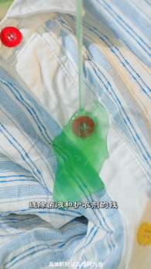
8 | c | 拍摄素材 | 倒液体到瓶身 | 第三，我不像普通洗衣液， | 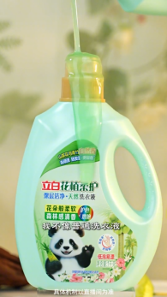
9 |  | 网络素材 | 自然风景 | 香味廉价不好闻， | 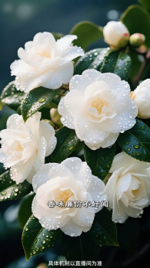
10 |  | 网络素材 | 自然风景 | 还不能给衣服持久留香。 | 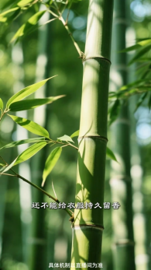
11 | c | 拍摄素材 | 抚摸衣服 | 我能做到留香168小时。 | 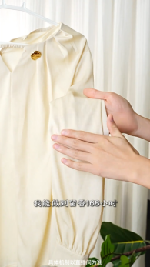
12 | a | 拍摄素材 | 运镜展示单瓶 | 第四，我还特别添加了 | 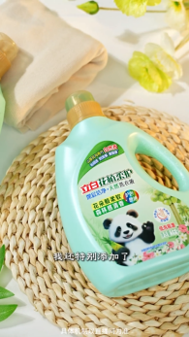
13 | c | 拍摄素材 | 拍摄液体倾倒 | 天然酵素精华， | 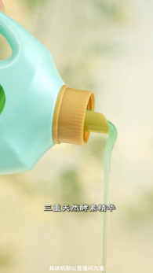
14 | d | 拍摄素材 | 清水搓衣服 | 除菌除螨力直接拉满， | 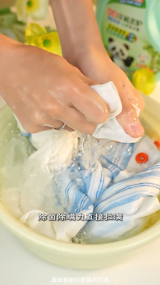
15 | b | 拍摄素材 | 抚摸衣服 | 皮肤敏感就用我。 | 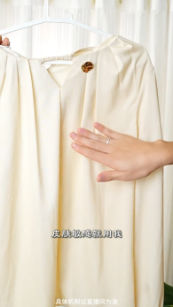
16 | b | 拍摄素材 | 拉开帷幕展示单瓶 | 第五，我清洁力也很霸道， | 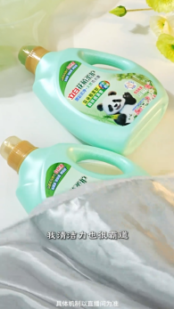
17 |  | 网络素材 |  | 各种油渍汗渍，一洗洁净。 | 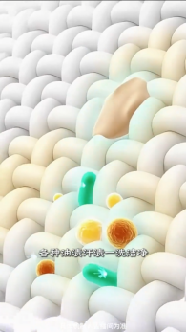
18 | a | 拍摄素材 | 展示多瓶或者套装 | 我这么优秀的香氛洗衣液， | 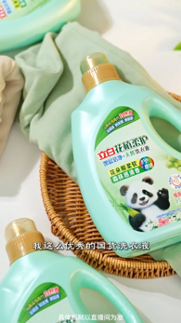
19 | b | 拍摄素材 | 拉开帷幕展示单瓶 | 你确定不来一瓶试试？ | 